Chapitre 3 : Des pourparlers au contrat

DOCUMENT DE TRAVAIL

LA SITUATION PRECONTRACTUELLE :

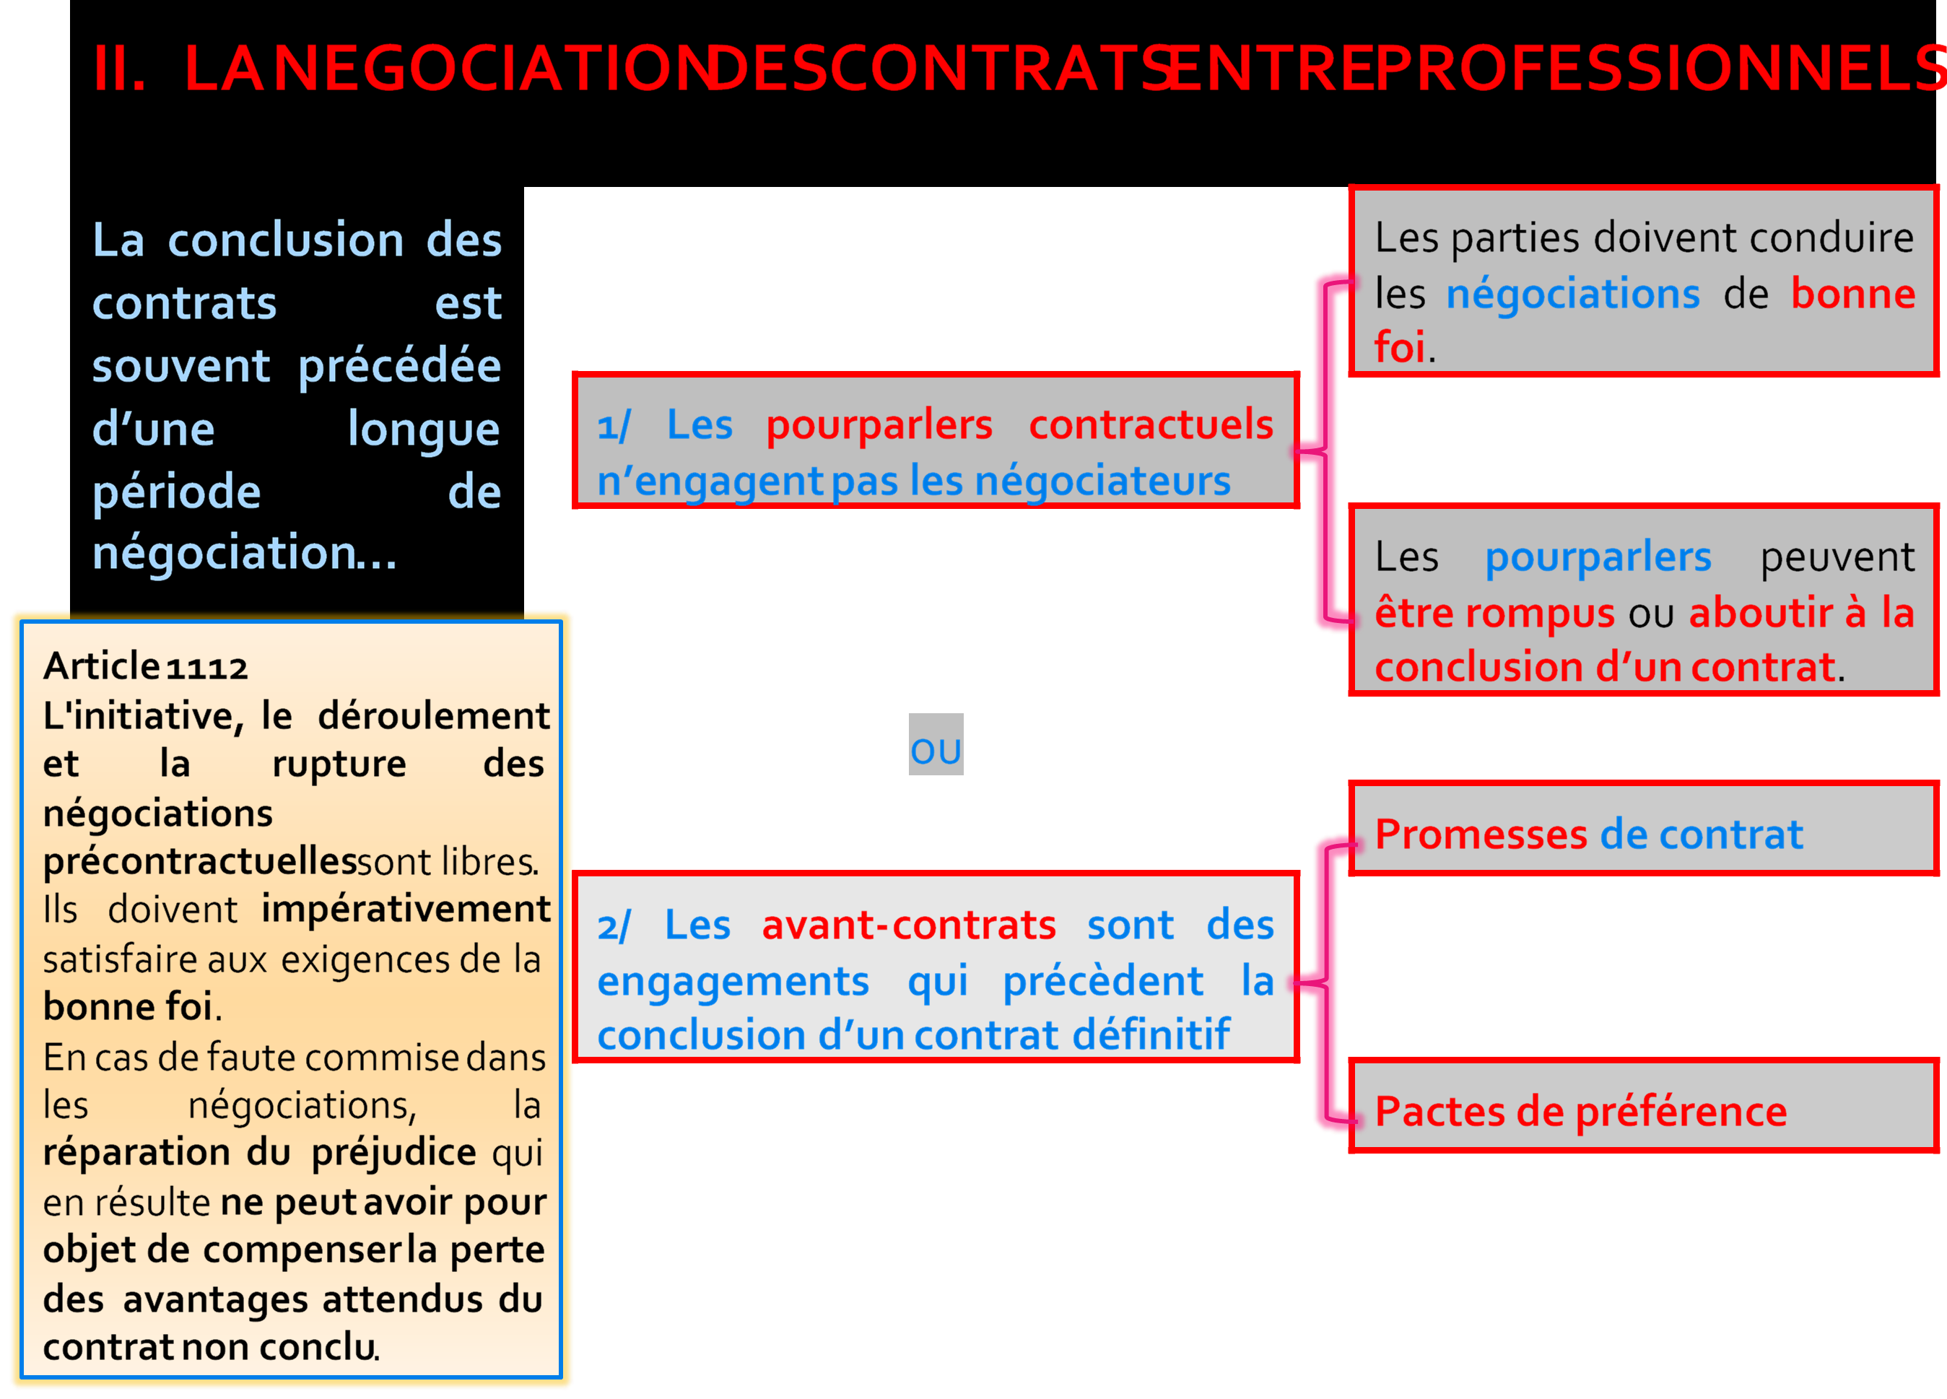
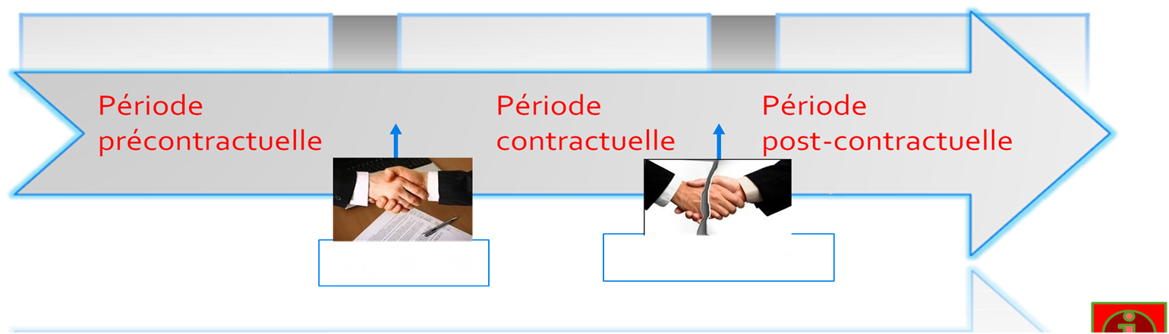
- Manuel page 36 : faire l’application au cas

LE CONTRAT :

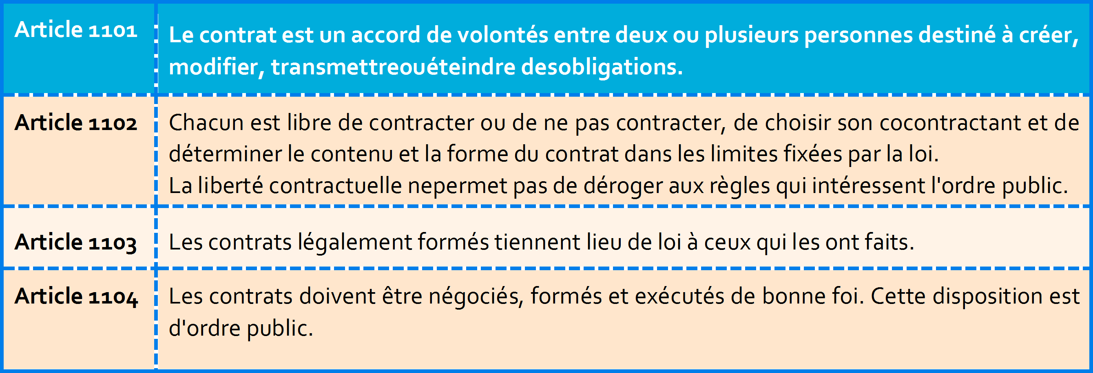
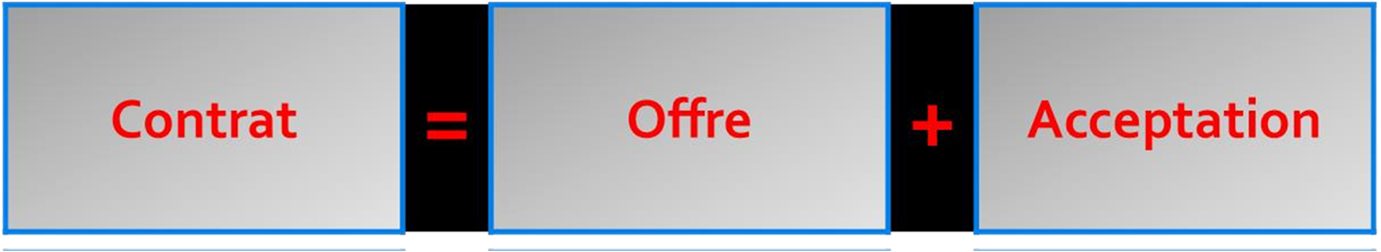
Complétez le schéma

LES GRANDS PRINCIPES :
Effectuez une recherche en citant vos sources pour trouver des exceptions à ce principe.

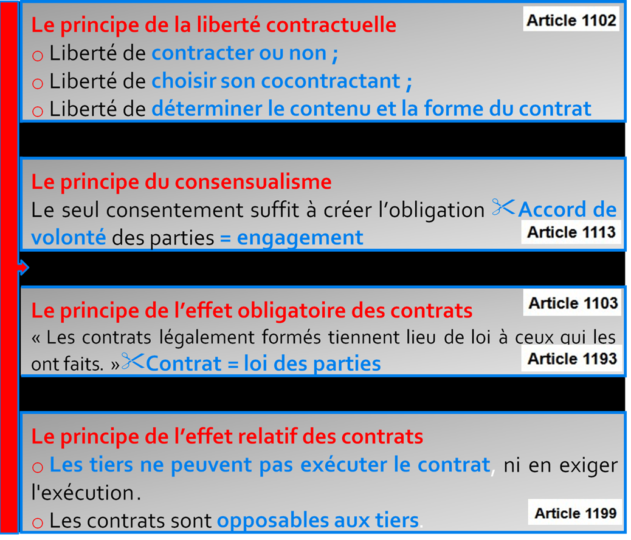
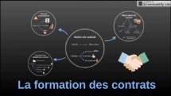
LE CONSENTEMENT :
- A partir de la vidéo, répondez aux questions suivantes :
- Quelles sont les 3 conditions de validité des contrats ?

- Décrivez les 3 vices du consentement et donnez un exemple.

- Répondez aux questions des Docs 11 et 12 du manuel

- Utilisez la méthode de résolution du cas pratique pour conseiller Madame Berdot.

p. 000
Le 17 octobre 2013, Madame Berdot, exploitante agricole en retraite, fait l’acquisition auprès d’un particulier d’une voiture d’occasion datant de l’année 2005 et affichant 65.000 Km au compteur. Elle a versé au vendeur la somme de 7000 euros.
Peu de temps après et à la suite d’une panne de moteur, le garagiste de Madame Berdot constate que le kilométrage a été modifié et que celui-ci est en réalité de 165.000 Km. Il en informe sa cliente.
Madame Berdot contacte le vendeur de la voiture. Elle souhaite récupérer son argent et rendre le véhicule. Le vendeur refuse faisant valoir qu’il est trop tard puisque le contrat est conclu et terminé. Il met fin brutalement à la conversation.
Quelques jours plus tard elle vient vous consulter afin de savoir quels sont ses droits dans cette affaire.

Article 1109 du code civil « Il n'y a point de consentement valable, si le consentement n'a été donné que par erreur, ou s'il a été extorqué par violence ou surpris par dol. »
Article 1116 du code civil « Le dol est une cause de nullité de la convention lorsque les manœuvres pratiquées par l’une des parties sont telles, qu’il est évident que, sans ces manœuvres, l’autre partie n’aurait pas contracté ».

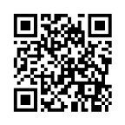
LA CAPACITE JURIDIQUE
- Définissez la capacité juridique :

- Présentez les différentes mesures juridiques pour les majeurs incapables https://youtu.be/5I1SirvbBNs

LE CONTENU DU CONTRAT
- Docs 16 et 17

LA NULLITE DU CONTRAT
- Doc 19 du manuel

LES CLAUSES DES CONTRATS
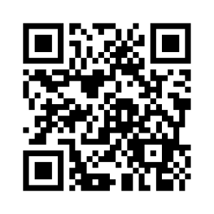
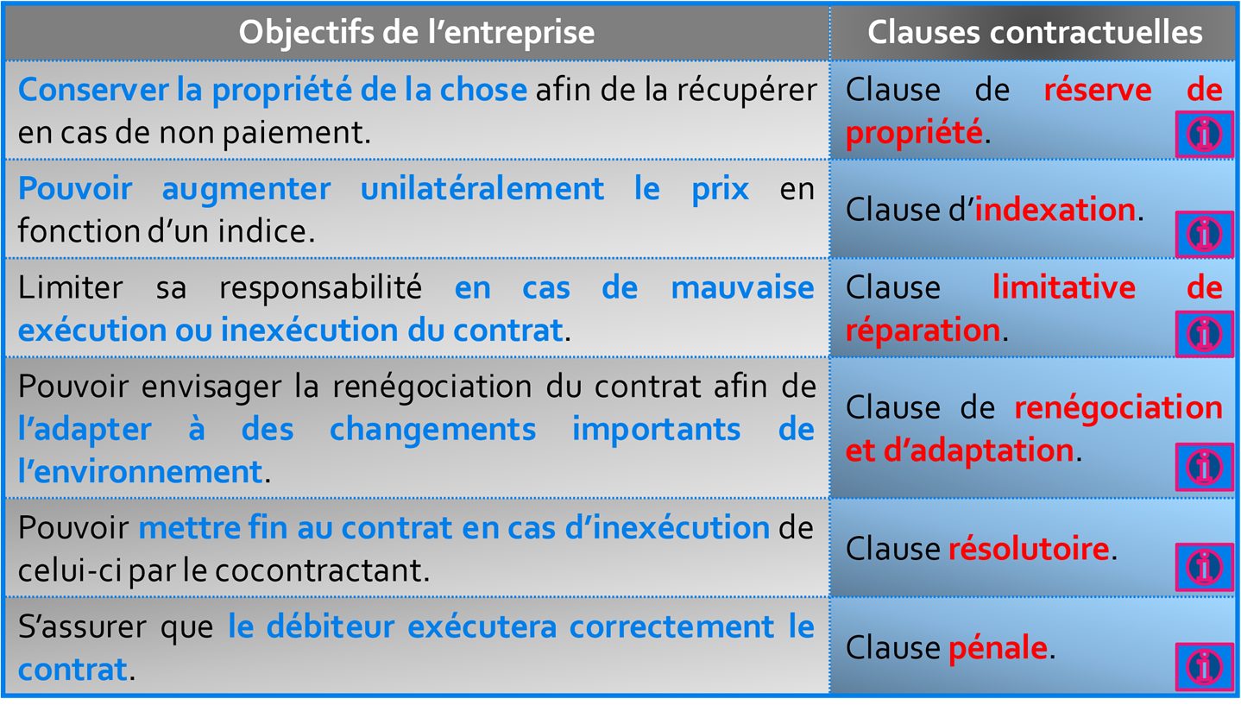

- Qu’est-ce qu’une clause abusive ? https://youtu.be/7BRb_7svVzA

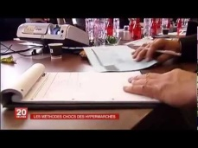

Pour aller plus loin : Les pratiques de la grande distribution :

- Quels sont les pratiques reprochées à la grande distribution ?

